1. Abrir el proyecto con Visual Studio .Net 2022

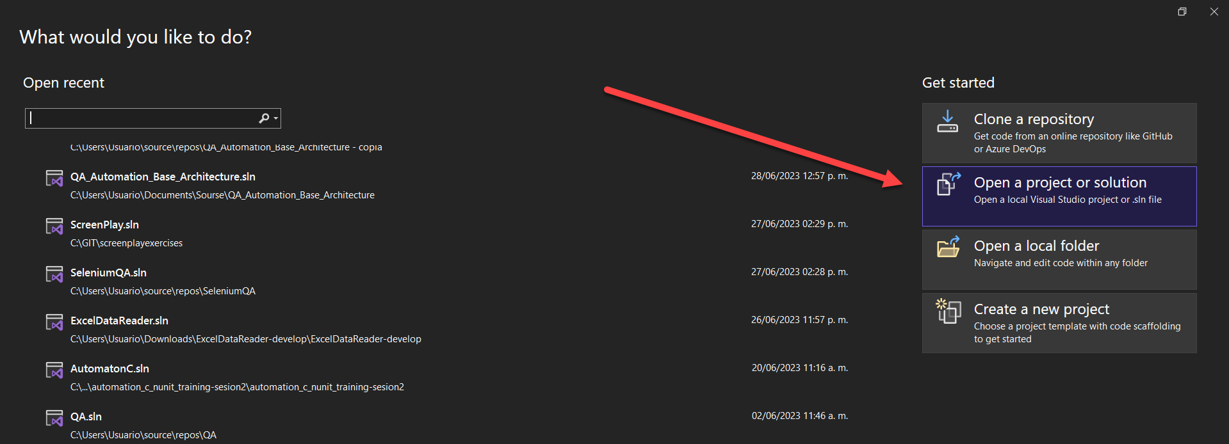

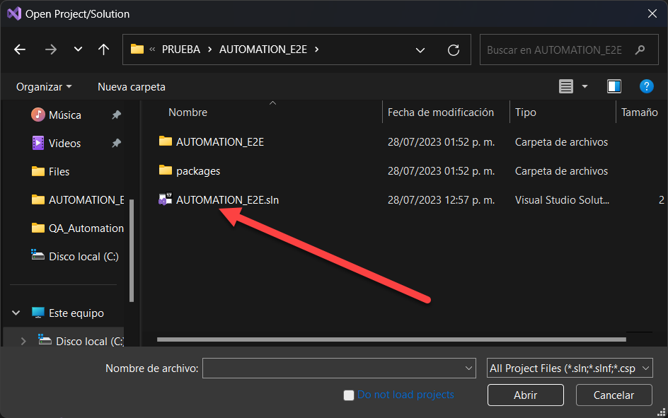

1. Ir a la Pestaña Build luego Clean Solution.

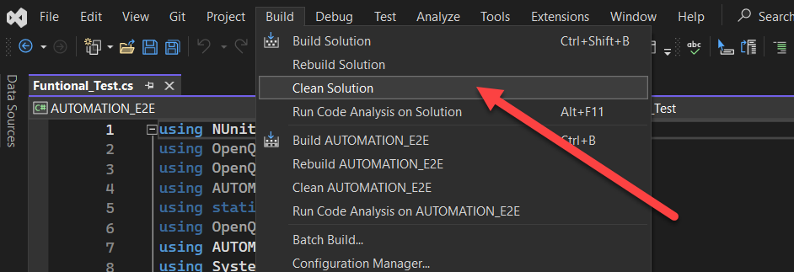

1. Ir a la Pestaña Build luego Build Solution.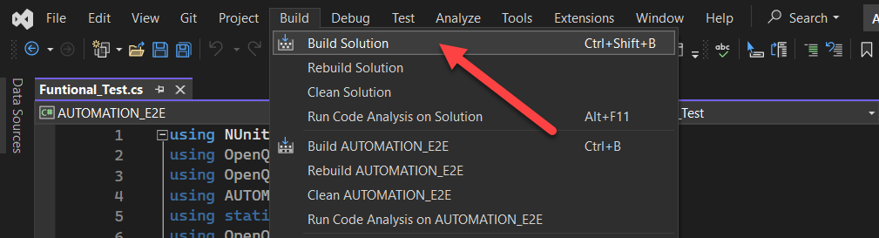
2. Ir a la pestana Test y luego Test Explorer.

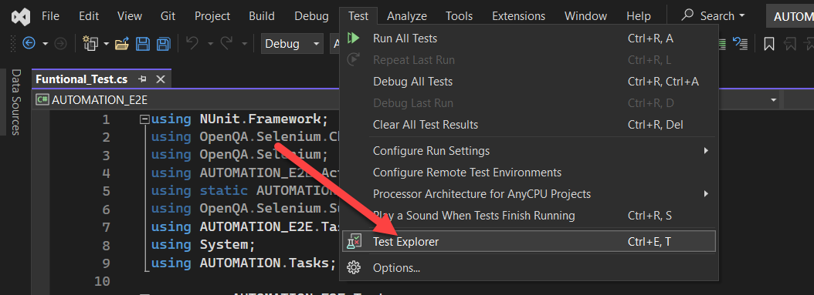

1. Se abrirá en una ventana y cargará los test del proyecto.
2. Ahora en la ventana de TestExplorer Le damos al botón de play

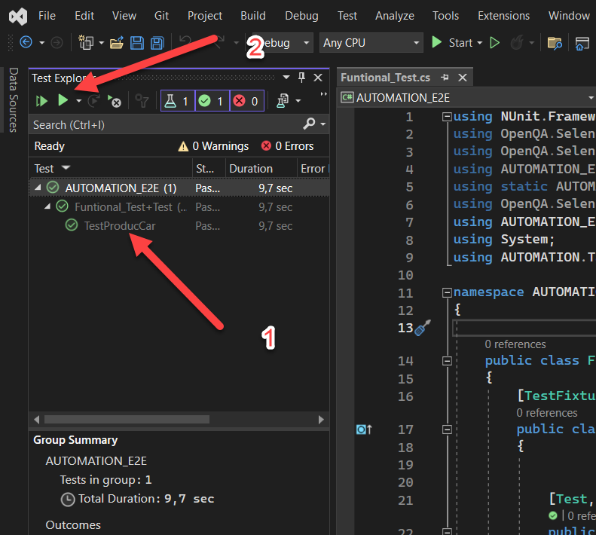

1. El proyecto se empezará a ejecutar

.